**天津三安光电有限公司招聘简章（上市公司）**

三安光电股份有限公司(股票代码:600703)是目前国内成立最早、规模最大、品质最好的全色系超高亮度LED外延片、芯片及化合物太阳能电池的产业化生产基地。

天津三安是三安光电股份有限公司的全资子公司，成立于2008年，位于天津市华苑产业园区，2011年公司被天津市人力资源和社会保障局评为“青年就业见习基地”， 为破解大学生就业难题迈出了坚实的一步，并取得了显著成效。2012年公司被夏季达沃斯论坛评为论坛指定企业。2015年5月，公司荣获2014年度全国五一劳动奖状的称号。

**一、招聘岗位**

|  |  |  |  |  |
| --- | --- | --- | --- | --- |
| **招聘岗位** | **需求专业** | **任职要求** | **工作时间** | **工作环境** |
| 1、芯片技术员（10人）  2、检验员（5人）  3.光伏技术员（10人） | 化学、机械、机电一体化、电气、质量、新能源等理工科专业 | 1、年龄满18周岁，性别不限；  2、能适应夜班工作；较强的学习能力、积极主动、好学上进。 3、无传染病。 | 上五休一，月休六天。 | 1、无尘工作环境，恒温恒湿，温度控制在19℃～22℃，提供洁净服。 2、非流水线作业。 |
|

**二、晋升途径：**

专家成长线：员工 技工 技师 高级技师 专家

技术成长线：员工 助工 工程师 高工 研究员

管理成长线：员工 领班 组长 经理 总经理

行政成长线：员工 职员 主办 专员

三**、福利待遇：**

1、综合薪资：3200元-4500元/月。

2、其他福利：

保险、公积金、免费工作餐、住宿、学费补贴、年底奖金、生日礼品、带薪年假、过年过节费、在职学历教育、股权激励等福利待遇，平价超市、篮球场、羽毛球、健身房馆等娱乐设施。

**四、公司活动：**

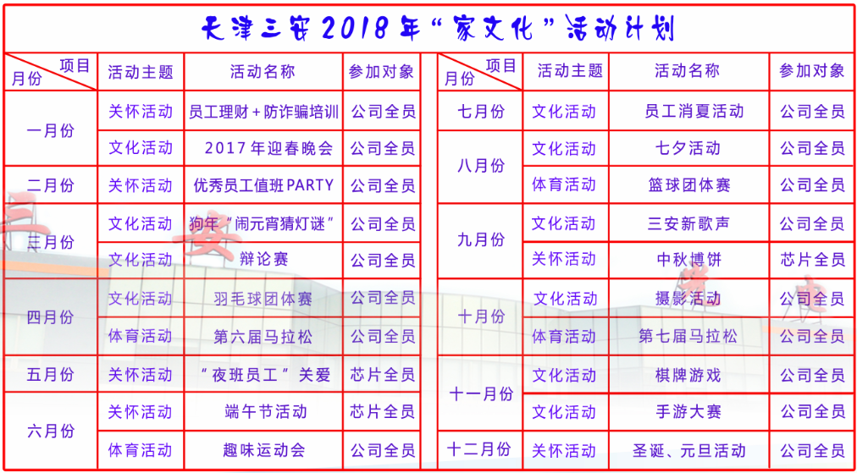

**五、公司风采：**

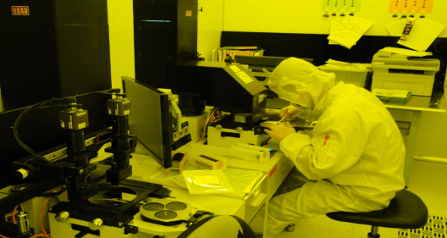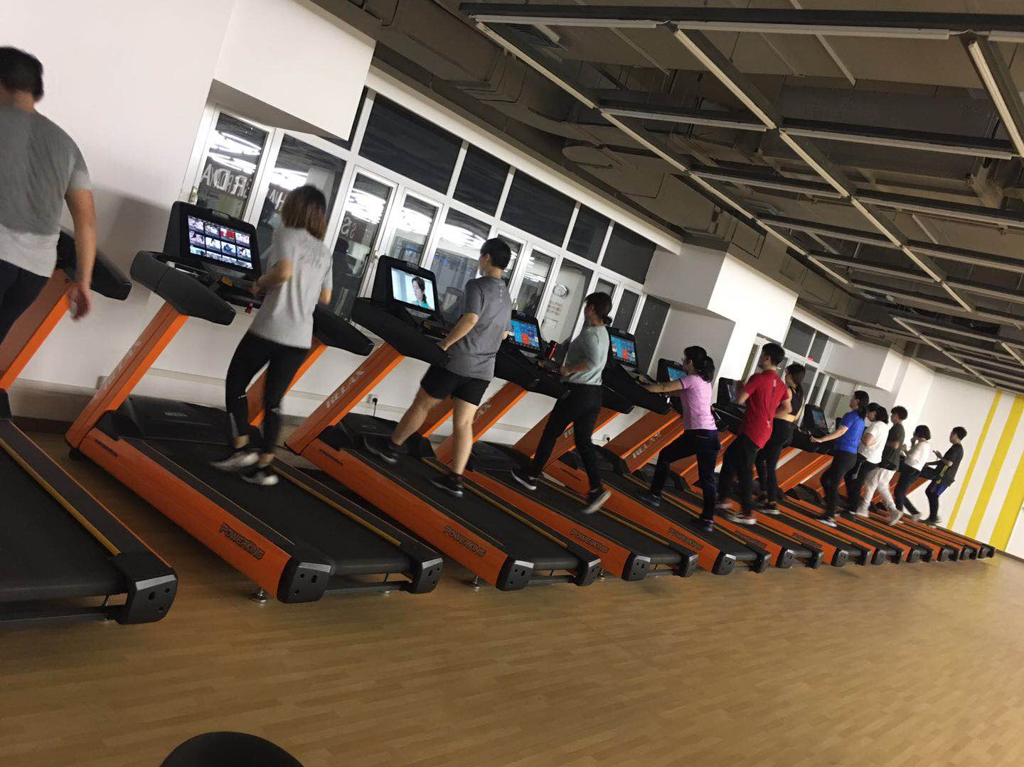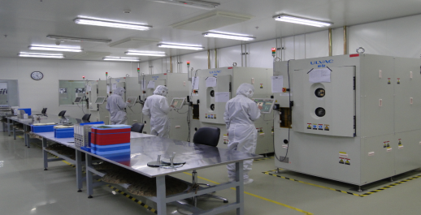

**车间环境 健身房 车间环境**

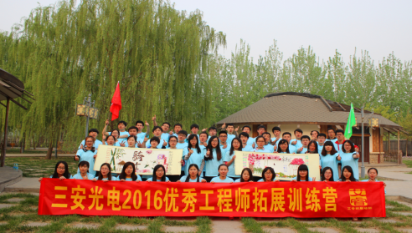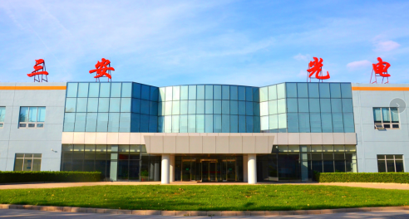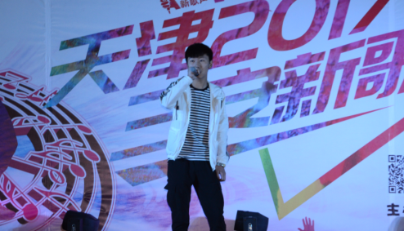

**拓展活动 公司大门 公司活动**

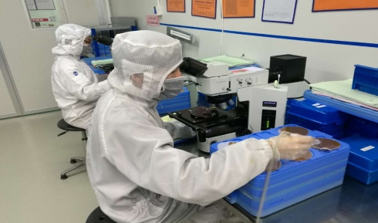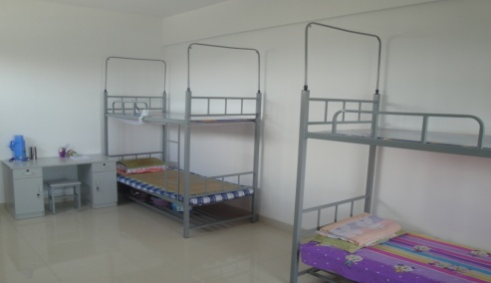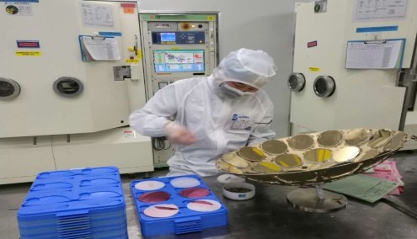

**车间环境 宿舍环境 车间环境**